Bac S – Asie 2014 CALCULATRICE INTERDITE http://labolycee.org
EXERCICE I. LE MONDE SELON HUBBLE (7 points)

Cet exercice comporte deux parties A et B indépendantes.

Document 1 : Le télescope spatial Hubble

Le télescope spatial Hubble (HST pour Hubble Space Télescope) a été nommé en l'honneur d'Edwin Powell Hubble (1889-1953), l'un des grands pionniers de l'astronomie moderne.

Lancé dans l'espace le 24 Avril 1990 depuis Cap Canaveral et mis sur orbite par la navette spatiale Discovery (STS-31), le HST a été placé sur une orbite circulaire de type LEO (Low Earth Orbit) inclinée à 28,5 degrés à l'équateur. Hubble accomplit ainsi le tour de la Terre en environ 100 minutes (pratiquement 1,5 heure) à 600 km au-dessus de notre planète (soit environ 42 000 km de circonférence). Cette position dans l'espace permet au télescope d'effectuer des observations avec une très haute résolution, en infrarouge ou ultraviolet, sans les contraintes dues à l'atmosphère terrestre.
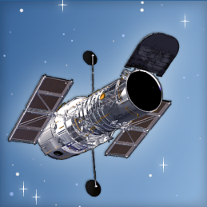
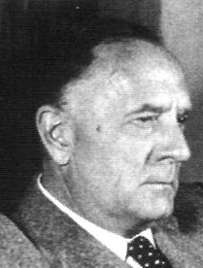

Edwin Powell Hubble

hubblesite.org Encyclopaedia Britannica

Le HST a révolutionné l'astronomie moderne ; il est non seulement un outil extraordinaire pour explorer notre univers, mais il est également leader dans la recherche astronomique de précurseurs organiques (acides aminés dans des météorites, comètes, etc.).

L'œil rivé au plus profond de l'espace, le HST a collecté pour les scientifiques une immense quantité de données numériques, apportant par exemple la preuve de l'existence des trous noirs, ou validant la théorie de l'expansion de l'Univers émise en 1929 par Edwin Hubble.

D'après futura-sciences.com

Document 2 : Absorption de l'atmosphère en fonction de la longueur d'onde
Domaine visible
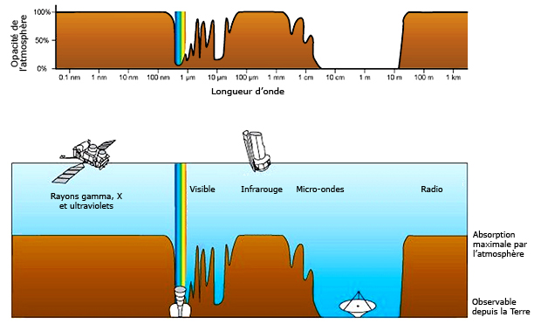

D'après Wikipédia

Notations utilisées dans l'exercice :

- rayon de la Terre : R_{T}
- constante de gravitation universelle : G
- masse de la Terre : M
PARTIE A : Étude du satellite Hubble

1. Intérêt du satellite

1.1. Indiquer les limites en longueur d'onde de la partie visible du spectre électromagnétique.

1.2. Justifier précisément l'expression «...en infrarouge ou ultraviolet, sans les contraintes dues à l'atmosphère terrestre. ».

1.3. Citer une source de rayonnement ultraviolet extraterrestre détectable par le HST.

2. Mouvement du satellite

2.1. Représenter sans souci d'échelle sur la figure 1 de l'ANNEXE 1 À RENDRE AVEC LA COPIE la force d'interaction gravitationnelle exercée par la Terre sur le satellite de masse m, supposé ponctuel et noté H.

2.2. On suppose que les durées de parcours du satellite sur sa trajectoire circulaire entre les points H₁ et H'₁ puis H₂ et H'₂ sont égales.

2.2.1. Énoncer la deuxième loi de Kepler et compléter la figure 2 de l'ANNEXE 1 À RENDRE AVEC LA COPIE pour illustrer cette loi.

2.2.2. En déduire que le mouvement du satellite est circulaire uniforme.

2.3. Établir à l'aide des lois de Newton l'expression de la valeur a de l'accélération du satellite dans le référentiel géocentrique, supposé galiléen, en fonction de G, M, de l'altitude h et de R_{T}.

2.4. Montrer que la vitesse du satellite peut se mettre sous la forme : .

2.5. Le calcul de cette vitesse conduit à une valeur d'environ 7×10³ m.s⁻¹.

Montrer que cette valeur est compatible avec les données.
PARTIE B : Edwin Hubble et l'expansion de l'Univers

Document 3 : L'effet Doppler

L'effet Doppler (ou Doppler-Fizeau) traduit le décalage de longueur d'onde (ou de fréquence) perçu par un observateur lorsque une onde est reçue en provenance d'un émetteur en mouvement par rapport à la situation où ce même corps est immobile.

Il peut être montré que ce décalage est proportionnel à la vitesse du corps et dépend du sens du mouvement. Si le corps s'éloigne, la longueur d'onde d'une lumière visible émise par ce corps est décalée vers le rouge (la fréquence diminue), s'il se rapproche, elle est décalée vers le bleu (la fréquence augmente).

Schéma général de l'effet Doppler Extrait du spectre d'émission de la galaxie NGC 3627
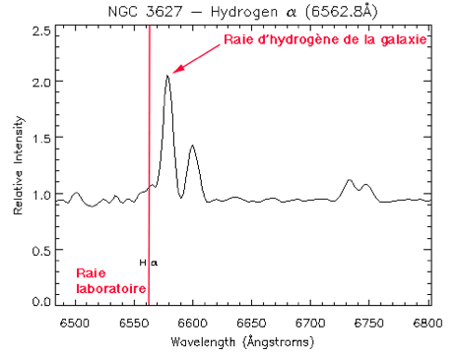
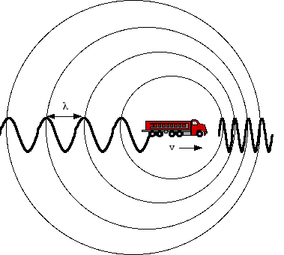
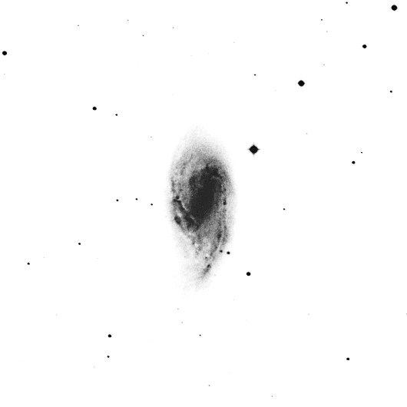
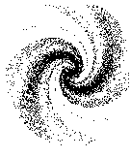
Raie d’hydrogène
au laboratoire
v

Wavelength : longueur d’onde 1 Ångtröm = 0,1 nm

http://bonnetbidaud.free.fr/pedagogie/hubble_law/index.html

Document 4 : Résultats historiques de Edwin Hubble

Dès 1929, Edwin Hubble a remarqué que la vitesse à laquelle semblaient s'éloigner les galaxies qu'il observait était proportionnelle à leur distance à la Terre. La constante de proportionnalité a ensuite été appelée "constante de Hubble". La figure ci-dessus indique les premiers résultats obtenus par Edwin Hubble en 1929, pour des galaxies très proches (distance inférieure à 2 Mpc*).

* Le mégaparsec noté Mpc est une unité de longueur utilisée couramment en astronomie
Document 5 : La loi de Hubble en 1996 (Vitesse des galaxies en fonction de leur distance à la Terre jusqu'à 500 Mpc).

Vitesse en km.s⁻¹

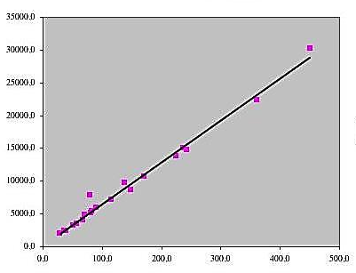
Distance en Mpc

http://media4.obspm.fr/public/AMC/pages_redshift/bb-decalage-rouge.html
Crédit : Riess, Press & Kirshner (1996), Astrophysical Journal 473,88

3.1. L'effet Doppler est observé dans le cas des ondes sonores (par exemple une sirène d'ambulance en mouvement).

Indiquer dans le cas d'une source sonore s'éloignant de l'observateur si le son perçu par celui-ci est plus aigu ou plus grave que le son perçu lorsque la source est immobile. Justifier la réponse.

3.2. La galaxie NGC 3627 s'éloigne-t-elle ou se rapproche-t-elle de la Terre ?

3.3. Commenter la phrase « Edwin Hubble a remarqué que la vitesse à laquelle semblaient s'éloigner les galaxies qu'il observait était proportionnelle à leur distance à la Terre ».

3.4. La constante de proportionnalité dite « constante de Hubble » est notée en général H₀.

3.4.1. À partir du graphique du document 4, estimer la valeur de H₀ proposée par Edwin Hubble. On précisera l'unité associée à cette valeur.

En réalité des mesures plus récentes réalisées en partie par le télescope Hubble ont permis d'obtenir des mesures plus précises sur des galaxies plus éloignées (voir document 5).

3.4.2. Discuter de la validité de la loi de Hubble et comparer la valeur actuelle de H₀ à celle proposée par Edwin Hubble.

3.5. Expliquer pourquoi l'application de cette loi pour une galaxie située à 10 000 Mpc se heurterait à un principe fondamental de la physique.

ANNEXE 1, À RENDRE AVEC LA COPIE

PARTIE A :

Figure 1 :

Terre
R_{T}
Altitude h
H

Terre
Figure 2 :
H₁
H’₁
H₂
H’₂

